นายชยพล วนานิยกุล 61070285

นายโรจนัสถ์ รอดรุ่งเรือง 61070319

**ปัจจัยที่มีผลต่อความสำเร็จของธุรกิจออนไลน์**

**บทคัดย่อ:**

-จากการศึกษาในด้านประชากรศาสตร์ที่มีผลต่อความสำเร็จธุรกิจออนไลน์ด้วยปัจจัยด้านความพึงพอใจและความเชื่อมันของลูกค้าออนไลน์มีผลต่อความสำเร็จธุรกิจออนไลน์โดยศึกษาความจงรักภักดีของผู้บริโภคและชื่อเสียงของธุรกิจออนไลน์ซึ่งมีกลุ่มตัวอย่างจำนวน400ตัวอย่างจากการเก็บข้อมูลที่ใช้ในการวิเคราะห์ข้อมูลคือ สถิติเชิงอุปมาประกอบด้วย t-testแบบสัดส่วนประชากร

**จัดตั้งสมมติฐาน:**

-ทางคณะผู้จัดทำคาดว่าสัดส่วนที่เป็นผู้หญิงใช้บริการธุรกิจออนไลน์มากเท่ากับ60%จากกลุ่มตัวอย่างที่สุดหยิบมาโดยมีนัยสำคัญที่0.05 โดยการแจกแจงเป็นแบบปกติ

**กลุ่มตัวอย่าง:**

-ทางผู้จัดทำได้ทำการสุ่มกลุ่มตัวอย่างจากผู้ใช้บริการ 400คนได้ข้อมูลที่ได้ดังรูปภาพด้านล่าง

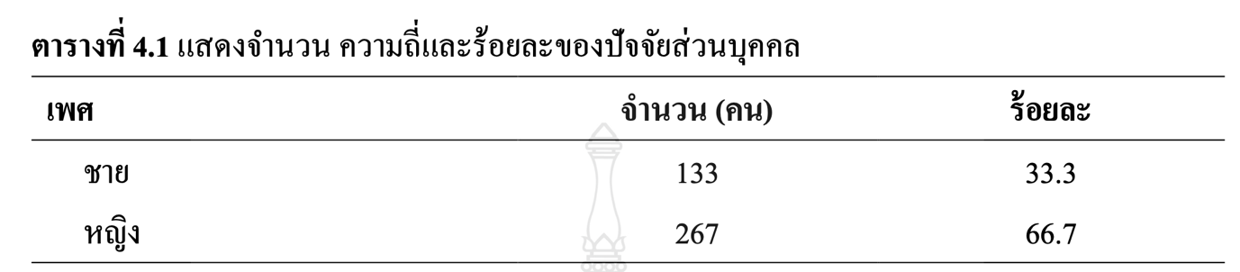

**สมมติฐาน:**

0

0

หรือ

H0 คือมีสัดส่วนกลุ่มตัวอย่างของเพศหญิงที่ใช้บริการธุรกิจออนไลน์มากว่าเท่ากับ60%

H1 คือสัดส่วนกลุ่มตัวอย่างเพศหญิงที่หาได้ใช้บริการธุรกิจออนไลน์ไม่ถึง60%

**สถิติที่ใช้ทดสอบ:**

* การทดสอบสมมติฐานเกี่ยวกับสัดส่วนประชากร

โดยใช้ single-sample Proportion

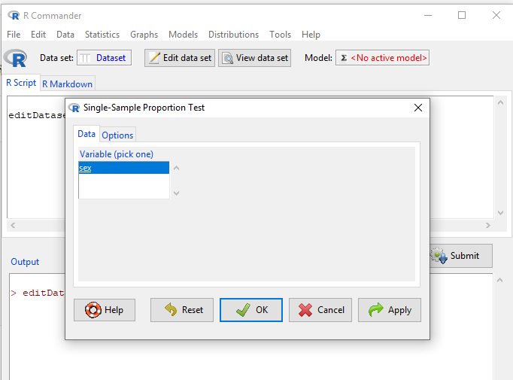

เป็นการตั้งค่า single-sample Proportion โดยที่เลือกเป็นการแจกแจงแบบปกติกำหนดp0=60% และ หละดับความเชื่อมั่น0.95

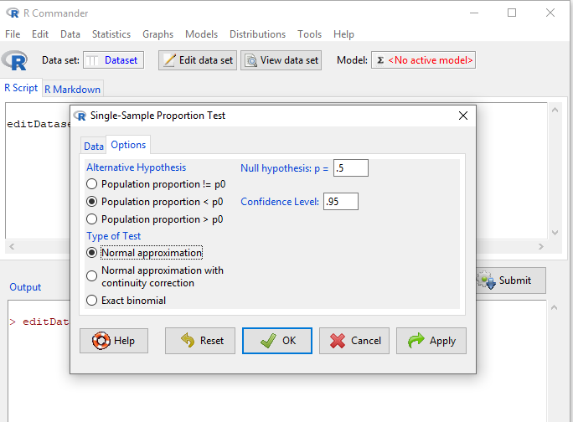

ผลการคำนวณออกมาดังภาพ

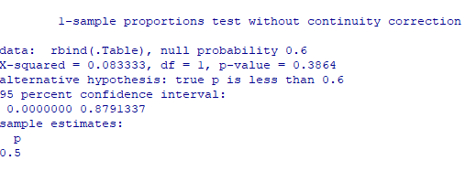

โดยที่เขตปฏิเสธคือ

P-Value < α

0.3864 > 0.05

**สรุปผล:**

ดังนั้นไม่เข้าเงื่อนไขเขตปฏิเสธ แสดงว่ายอมรับH0

สรุปว่ามีสัดส่วนผู้หญิงที่ใช้บริการธุรกิจออนไลน์มากถึง60%ขึ้นไปในระดับนัยสำคัญที่0.05

**แหล่งข้อมูลอ้างอิง :**

http://www.repository.rmutt.ac.th/bitstream/handle/123456789/983/130363.pdf?sequence=1&fbclid=IwAR3tNZ2d4YImIaEj9K-VsCRMj-fUxoclGRt3J2odwoV2_Y-Fi1VgBsQvXaY